Stoper

**Tema projekta:**

Aplikacija preko koje možemo pronaći/ponuditi prevoz od jednog mesta do drugog

**Funkcionalnosti:**

* Pretraga vožnje:
* Korisnik bira mesto polaska i dolaska, datum i broj putnika koji mu je potreban.
* Nakon toga se korisniku prikazuje lista vožnji koje odgovaraju pretrazi, gde imamo mogućnost pregleda: cene vožnje, ocene korisnika, vremena i mesta polaska i krajnjeg odredista, kao i ime korisnika.
* Detaljan pregled vožnje
  + Detaljan prikaz pretražene vožnje uključuje mogućnost rezervacije vožnje pri čemu vozaču stiže notifikacija ko je rezervisao vožnju
  + Kontaktiranje vozača putem chat aplikacije

• Ponuda voznje:

• Korisnik unosi mesto polaska i dolaska, vreme polaska, broj ukupnih mesta, cenu po osobi.

• Registracija:

• Da bi se registrovao na aplikaciju korsnik treba da unese: ime, prezime, email, broj telefona, lozinku.

• Logovanje:

• Korisnik unosi svoje kredencijale kako bi se ulogovao na aplikaciju i mogao da ponudi vožnju ili da rezerviše vožnju. Samo prijavljeni korisnici mogu koristiti aplikaciju

• Profil:

• Logovani korisnik po želji dodaje svoje detalje ovde kao sto su:

slika, mini-biografija, koji automobil koristi i registarsku oznaku.

• Završetak voznje:

• Nakon okončanja vožnje putnici će biti dužni da ocene vozača.

Notifikacije će stići kako vozaču tako i putnicima. Takodje, vozac je duzan da oceniputnike.

**Servisi:**

* Google servis autocomplete places service za automatske ponude gradova pri kucanju
* Firebase cloud messaging i notification sistem za chat i notifikacije pri rezervaciji i ocenjivanju
* GPS baziran na wifi za određivanje lokacije pri biranju polaznog ili kranjeg odredišta

**Web server:**

* Spring boot aplikacija podignuta lokalno sa mysql bazom isto na lokalu

Model podataka

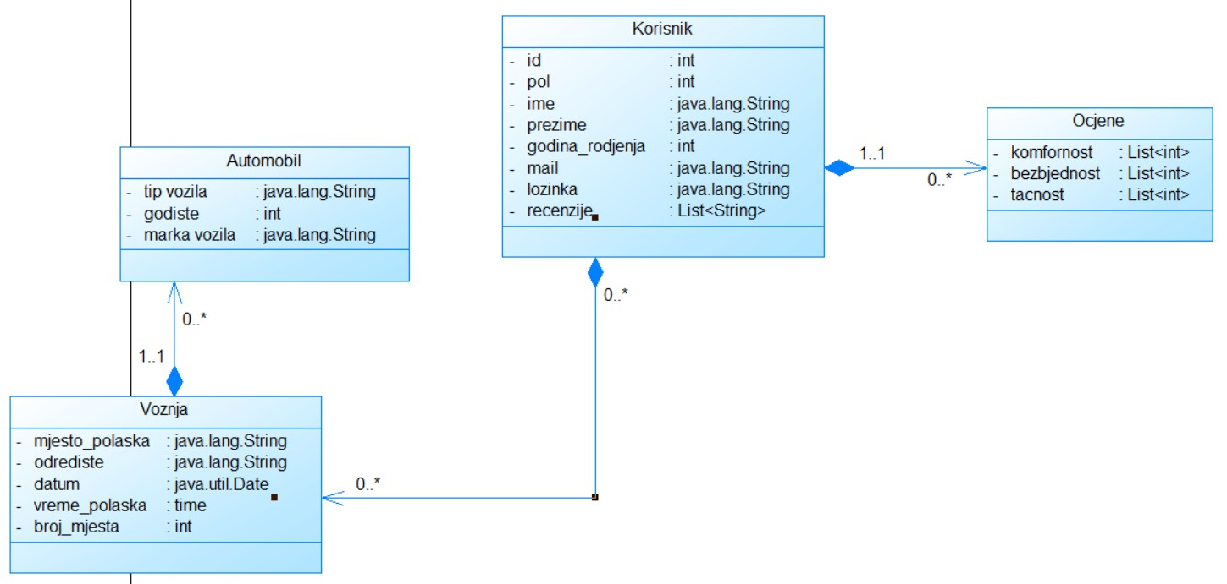

Tim 20, članovi:

Danilo Dimitrijević E2 20/2017

Luka Šicar E2 50/2017

Danilo Aćimović E2 19/2017

Nikola Smiljanić E2 32/2017